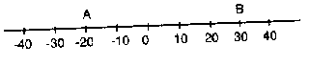
1.Bir koşucu A noktasından B noktasına gidip tekrar A noktasına geri dönüyor. Bu koşucu hac m yer değiştirmiştir?
a.0 B. 50
C.-50 D.-100

2. Hareket durumundaki hangi cisim sürtünme kuvvetinin etkisinde kalmaz ?
A)Buz pateni yapan sporcu
B)Kayak yapan bir sporcu
C)Boşlukta giden uzay gemisi
D)Rayda giden tren

3.Bir otomobil 20m/sn hızla ettiriyorsa 1 dk alacağı yol kaç m dir?
A)1200 B)600 C)2400 D)200

- Bir araç ilerdeki benzinliğe 10 m / sn sabit hızla 240 sn.de gidiyor. Araç 6 m / sn sabit hızla gitseydi aynı benzinliğe kaç saniyede giderdi ?
A. 200 B. 300
C. 400 D. 600

- Bir hareketli 10 sn. de 500 m. yol alıyor. Hızı kaç m / sn. dir ?
A. 50 B. 10
C. 500 D. 5000

- Bir cismin birim zamandaki yerdeğiştirmesine ne ad verilir ?
A. İvme B. Yer değiştirme
C. Konum D. Hız

7.1 saatte 80 km. yol alan bir araç 120 dakikada kaç metre yol alır ?
A. 160 B. 200
C. 160000 D. 9600
8.
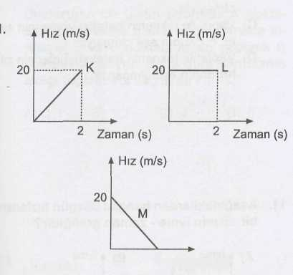

Şekilde K, L ve M araçlarının hız - zaman grafikleri verilmiştir. Buna göre araçların 2 saniyede aldıkları yollar arasındaki ilişki hangisinde doğru verilmiştir?
A) L > K = M C) L > K > M
B) K > M > L D) K = L = M

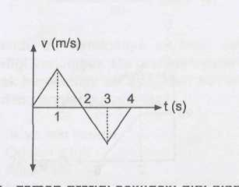
9.

Hız - zaman grafiği şekildeki gibi olan bir araç kaçıncı saniyede yön değiştirmiştir?
A) 1. B) 2.
C) 3. D) 4

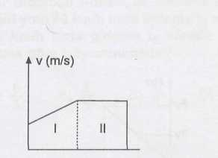
10.

-t (s)
Hız - zaman grafiği şekildeki gibi olan bir cismin I. ve II. zaman aralıklarındaki hareketi için ne söylenebilir?
- Hızlanan Sabit hızlı
- Sabit hızlı Sabit hızlı
- Sabit hızlı Hızlanan
- Hızlanan Yavaşlayan

11. Bir otomobil 5,5 saatte 330 km yol alıyor. Buna göre otomobilin 1 saatte aldığı yol kaç km'dir?
A) 30 B) 60 C) 90 D) 120

12. Bir kişi önce 8 m doğuya, sonra 6 m kuzeye daha sonra da harekete başladığı noktaya yönelerek 10 m yol alırsa, bu kişi başlangıç noktasına göre kaç m yer değiştirmiş olur?

A) 0 B) 5 C) 7 D) 10

13. Yol - zaman grafiği şekilde verilen cismin hareketi boyunca hızı kaç m/s dir?
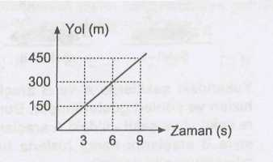

A) 60 B) 50 C) 30 D) 20

14. Yatay ve sürtünmeli bir yolda A noktasında durmakta olan bir cisme F kuvveti x yolu boyunca uygulanıyor. F kuvveti B noktasında kaldırıldıktan sonra cisim C noktasında durabiliyor.
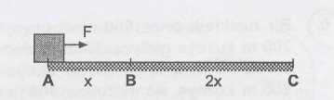

Buna göre cismin hız - zaman grafiği aşağıdakilerden hangisi olabilir?
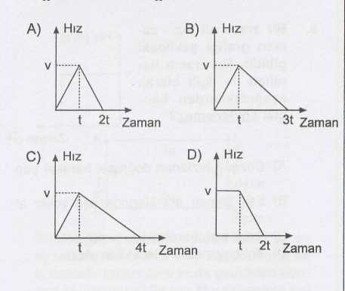

15. Bir çocuk önce kuzeye doğru 7 m, sonra güneye doğru 7 m, daha sonra da batıya doğru 2 m yol alıyor. Buna göre çocuk harekete başladığı noktaya göre kaç m yer değiştirmiştir?

A) 2 B) 7 C) 14 D) 16

16. 20 m/s kaç km/h'tir?
A) 52 B) 62 C) 72 D) 82

17. Ortalama hızı 5 m/s olan bir araç 6 km yolu kaç dakikada alır?
A) 20 B) 25 C) 30 D) 60

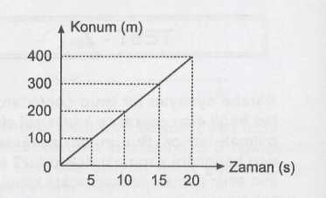
18

Şekilde bir hareketlinin konum - zaman grafiği verilmiştir. Bu grafiğe göre aşağıdakilerden hangisi söylenemez?
- Hareketlinin ivmesi sıfırdır.
- 10 saniyede 200 m yol almıştır.
- Eşit zaman aralıklarında eşit yollar almıştır.
- Düzgün hızlanan doğrusal hareket yapmıştır.

19. Yarıçapı 2 m olan dairesel pistin A noktasından ok yönünde harekete başlayan bir aracın 270°'lik açı tarayacak şekilde yer değiştirebilmesi için kaç m yol alması gerekir? (p = 3)
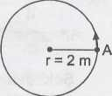

A) 6 B) 9 C) 12 D) 18

20.
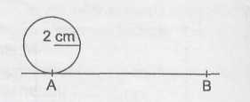

Yarıçapı 2 cm olan bir top 2 m/s hızla hareket ederek A noktasından B noktasına 12 saniyede geliyor. Buna göre top kaç kez yuvarlanmıştır? (p = 3)

A) 2 B) 3 C) 4 D) 5

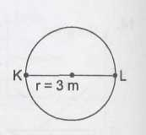
21.

Yarıçapı 3 m olan şekildeki dairesel pistin K noktasından harekete başlayan bir hareketli L noktasına geliyor. Buna göre hareketlinin aldığı yol ve yer değiştirmesi hangi seçenekte doğru verilmiştir? (p = 3)

A) 9 B) 18 C) 27 D) 36

22. Aşağıdakilerden hangisi sabit hızlı bir harekete örnek olamaz?
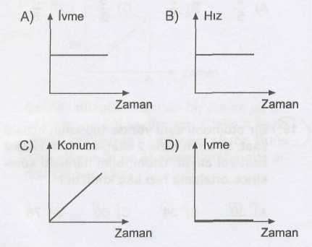

23. Aşağıdaki hareketlilerden hangisinin yörüngesi doğrusaldır?

- Dünya'nın etrafında dönen Ay'ın
- Rüzgârsız bir havada yukarı atılan topun
- Plâstik bir şişenin yan yüzeyinden açılan
delikten fışkıran suyun
- Virajlı yolda hareket eden trenin

24. Dikdörtgen bir pistin etrafında A noktasından harekete başlayan bir karınca sırasıyla B ve C noktalarından geçerek D noktasına geliyor. Buna göre karıncanın aldığı toplam yol kaç m'dir?
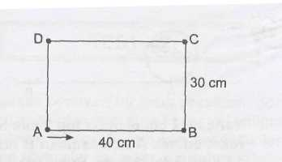

A) 70 B) 110 C) 80 D) 40

25. Şekildeki A cismi hangi noktaya getirilirse 40 m yer değiştirmiş olur?

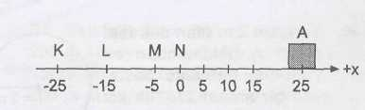

A) K B) L C) M D) N

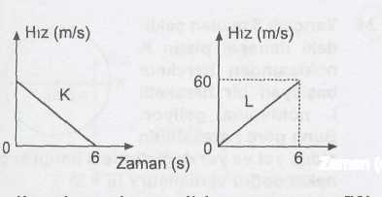
26.

K ve L araçlarına ait hız - zaman grafiği yukarıda verilmiştir. Buna göre aşağıdaki yargılardan hangisi yanlıştır?

- Araçların 6 s'de aldıkları yollar eşittir.
- Araçların 6 s sonundaki hızları farklıdır.
- K aracı yavaşlayan, L aracı hızlanan hareket yapmıştır.
- Araçlar hareketleri boyunca eşit zaman
aralıklarında eşit yollar almıştır

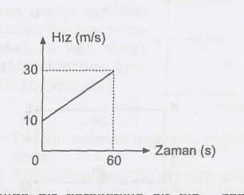
27.

Şekilde bir hareketliye ait hız - zaman grafiği verilmiştir. Bu grafikten yararlanılarak hareketliye ait aşağıdaki büyüklüklerden hangisi bulunamaz?
- ilk ve son konum
- Ortalama hız
- Alınan yol
- ivme
28.A şehrinden B şehrine saatteki hızları 80 km ve 60 km olan iki araba, aynı yerden aynı zamanda harekete başlıyor. Hızı 60 km/saat olan araba diğerinden 2 saat sonra B şehrine vardığına göre iki şehir arasındaki uzaklık kaç km'dir?
A) 120 B) 240 C) 360 D) 480

29. Körebe oynayan bir grup çocuktan, gözleri bağlı olan çocuk ne kadar yol aldığını bulmak istiyor. Bunun için aşağıdakiler-den hangisini yapması doğrudur? (Çocuğun attığı adımlar eşit uzunlukta kabul edilecek.)
- Sabit bir nokta seçerek, bulunduğu son
konumun bu noktaya olan uzaklığını ölçmesi
- Bulunduğu son konum ile harekete başladığı ilk konum arasındaki en kısa mesafeyi ölçmesi
- Attığı adım sayısı ile bir adımının uzunluğunu çarpması
- Sabit bir nokta seçerek harekete başladığı ilk konumun bu noktaya olan uzaklığını ölçmesi
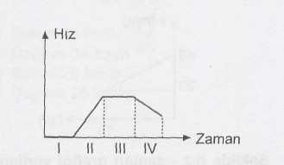
30.

Şekilde hız - zaman grafiği verilen hareketli hangi zaman aralığında durmaktadır?
A) I B)II C)III C)IV

31. Bir araç İstanbul'dan Samsun'a gitmek üzere yola çıkıyor. 2 saat boyunca 80 km/h hızla, 4 saat boyunca 100 km/h hızla, sonra tekrar 2 saat boyunca 120 km/h hızla giderek Samsun'a ulaşıyor. Bu aracın yol boyunca ortalama hızı kaç km/h'tir?
A) 85 B) 90 C) 100 D) 105

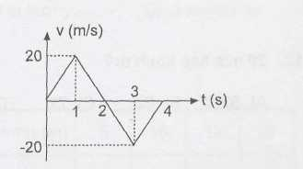
32.

Hız -zaman grafiği yukarıdaki gibi oan bir hareketli kaçıncı saniyede harekete başladığı noktaya geri dönmüştür?

A) 1 B) 2 C) 3 D) 4

33. Aynı noktada bulunan ve ortalama hızları 100 m/s ve 150 m/s olan iki araç aynı yöne doğru hareket ediyor. Kaç saniye sonra aralarındaki mesafe 500 m olur?
A) 5 B) 10 C) 15 D) 20

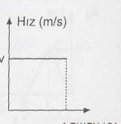
34. Bir araca ait hız - zaman grafiği şekildeki gibidir. Bu aracın hareketi ile ilgili olarak aşağıdakilerden hangisi söylenemez?

Zaman (s)

- Düzgün hızlanan doğrusal hareket yapmıştır.
- Eşit zaman aralıklarında eşit yollar almıştır.
- Sabit hızlı hareket yapmıştır.
- Yol boyunca ortalama hızı v'dir.

35. Bir bisikletli önce 600 m doğuya, sonra 200 m kuzeye gidiyor. Biraz dinlendikten sonra bu defa önce 300 m batıya sonra 200 m kuzeye, sonra tekrar 300 m batıya doğru gidiyor. Buna göre bisikletli başlangıç noktasına göre kaç m yer değiştirmiştir?
A) 1300 B) 900 C) 400 D) 300

36. Saatteki hızı 20 km/h olan bir motosikletli doğuya doğru yol alırken, aynı anda ve yönde harekete başlayan bisikletli saatte 6 km yol almaktadır.
Buna göre motosikletli bisikletliyi nasıl hareket ediyor gibi görür?
- Batıya 14 km/h
- Doğuya 14 km/h
- Batıya 26 km/h
- Doğuya 26 km/h

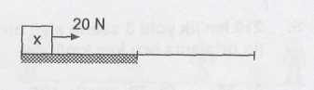
37.

A B C

x cismi sürtünmeli AB yolu boyunca 20 N'luk kuvvetle çekiliyor. B noktasından itibaren uygulanan kuvvet kaldırılıyor. x cismi AB yolunda sabit hızlı hareket yaptığına göre aşağıdakilerden hangisi kesinlikle doğrudur?
- AB arasındaki sürtünme kuvveti 20 N'dur.
- BC arasında sabit hızla hareket yapar.
- x cismi C noktasında durur.
- BC arasındaki sürtünme kuvveti 20'N'dur

38.
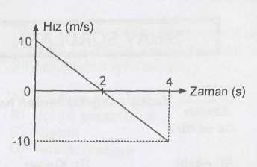

Hız - zaman grafiği yukarıda verilen K aracı 4 saniye sonra t = 0 anında bulunduğu konumdan kaç metre uzaklaşmıştır?

A) 10 B) 20 C) 40 D) 50

39. Hız - zaman grafiği şekildeki gibi olan bir hareketli 6. saniye sonunda kaç metre yol almıştır?

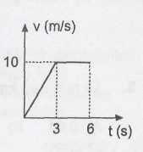
A) 15 B) 30
C) 45 D) 60

40. Bir çocuk elindeki misketi önce kuzeye 3 m, sonra doğuya 4 m yuvarlıyor. Misket ilk konumundan 4 m doğuya yer değiştirmişse çocuk misketi son olarak nereye kaç metre yuvarlamıştır?
A) 3 m Doğuya B) 3 m Batıya
C) 3 m Güneye D) 3 m Kuzeye

41. Bir hareketli bir yolun ilk kısmını 3 saatte 100 km/h hızla, diğer kısmını ise x saatte 200 km/h hızla alıyor. Hareketlinin ortalama hızı 140 km/h olduğuna göre yolun diğer kısmını kaç saatte alır?

A) 2 B) 4 C) 6 D) 8

42.
Konum (m) | 5 | 10 | 15 | 20
Zaman (s) | 0 | 2 | 4 | 6

Doğrusal yolda hareket eden bir hareketlinin 0-6 saniyeler arası konum - zaman değişimi tablodaki gibidir.
Buna göre araç için aşağıdakilerden hangisi söylenemez?
A) Sabit hızlı hareket yapmaktadır.
B) 4 saniyede 10 m yol almıştır.
C) ivmeli hareket yapmaktadır.
D) Eşit zaman aralıklarında eşit yollar al
maktadır
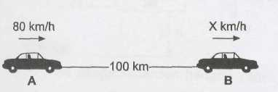
43.

Aynı yöne doğru harekete başlayan A ve B araçları arasındaki mesafe 100 km'dir. A aracının hızı 80 km/h, B aracının hızı ise X km/h olduğuna göre A aracının B'ye yetişebilmesi için B aracının hızı kaç km/h olabilir?
A) 70 B) 80 C) 90 D) 100

